检 测 报 告

试验名称：密度

主检： |  | 日期： | 2022年10月25日
审核： |  | 日期： | 年月日
批准： |  | 日期： | 年月日

北京光华荣昌汽车部件有限公司实验室

声 明

- 报告无实验室“检测专用章”无效。
- 报告无主检、审核、批准人签字无效。
- 报告涂改无效。
⑷ 复制报告未重新加盖“检测专用章”无效。
⑸ 对检测报告若有异议，请收到报告后15个工作日内通知实验室。
⑹ 送样检测仅对样品负责。
⑺ 电子版报告无安全密码无效

试验单位：北京光华荣昌汽车部件有限公司实验室
地 址：北京市昌平区流村镇工业园区
电 话： (010) 60793358-5711 邮 编：102200
样品名称 | 靠背泡沫/座垫泡沫 | 车 型 | J6L
样品件号 | / | 样品数量 | 2件
委托单位 | 项目部 | 生产单位 | /
送 样 者 | 徐海峰  电话：18610116273 | 送样日期 | 2023年2月16日
试验地点 | 北京光华荣昌汽车部件有限公司实验室 | 试验日期 | 2023年2月20日
试验项目 | 密度
试验标准 | GB/T 6343-2009
试验状态 | 试制品
试验结论 | 对2023年2月16日项目部送检的J6L靠背泡沫/座垫泡沫按照 GB/T 6343-2009进行密度试验，经检测符合标准要求。
备 注 | /

一、试验条件
试验时间： | 2023年2月20日—2023年2月20日
试验地点： | 北京光华荣昌汽车部件有限公司实验室
试验人员： | 李亚平
环境温/湿度： | 温度：23℃；湿度：50%
二、试验仪器设备
序号 | 设备名称 | 设备编号 | 规格型号 | 厂家 | 精度 | 有效期
1 | 电子计数秤 | Q-025 | BCS-3-SX | 佰伦斯电子科技有限公司 | 0.1g | 2023年12月4日
2 | 数显卡尺 | L-145 | 0-300mm | LINKS | 0.01mm | 2023年11月17日
三、试验方法及评价标准
1、试验方法
将全部去除表皮的样件在温度23±2℃和相对湿度50±10%环境调节16h,并在温度23±2℃和相对湿度50±10%环境下对每个尺寸测量三个位置，分别计算每个尺寸平均值，并计算试样体积。
称量试样，精度到0.5%，单位为克（g）。
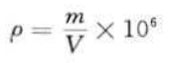
2、评价标准
≥50 kg/m³
四、标准偏离
1、标准偏离
无
五、试验结果
1、试验结果
样品名称及编号 |  |  |  | 靠背泡沫  012-002-202302
序号 | 位置 | 尺寸(mm) |  |  |  | 平均值(mm) | 体积（mm³） | 重量（g） | 密度  （kg/m³）
NO.1 | 长 | 49.64 | 50.56 |  | 50.37 | 50.19 | 126228.477375 | 7 | 55.45
NO.1 | 宽 | 50.38 | 50.25 |  | 50.13 | 50.25 | 126228.477375 | 7 | 55.45
NO.1 | 高 | 49.96 | 50.01 |  | 50.17 | 50.05 | 126228.477375 | 7 | 55.45
NO.2 | 长 | 50.28 | 50.24 |  | 50.26 | 50.26 | 125924.6709 | 6.6 | 52.41
NO.2 | 宽 | 50.01 | 49.56 |  | 50.00 | 49.86 | 125924.6709 | 6.6 | 52.41
NO.2 | 高 | 50.38 | 50.15 |  | 50.22 | 50.25 | 125924.6709 | 6.6 | 52.41
NO.3 | 长 | 49.55 | 49.74 |  | 49.66 | 49.65 | 123337.22 | 6.7 | 54.3
NO.3 | 宽 | 49.45 | 49.55 |  | 49.80 | 49.6 | 123337.22 | 6.7 | 54.3
NO.3 | 高 | 49.67 | 50.45 |  | 50.13 | 50.083 | 123337.22 | 6.7 | 54.3
NO.4 | 长 | 49.81 | 49.96 |  | 49.76 | 49.843 | 124512.1291 | 6.5 | 52.2
NO.4 | 宽 | 50.12 | 50.31 |  | 50.45 | 50.293 | 124512.1291 | 6.5 | 52.2
NO.4 | 高 | 50.25 | 49.35 |  | 49.41 | 49.670 | 124512.1291 | 6.5 | 52.2
NO.5 | 长 | 50.88 | 50.33 |  | 50.09 | 50.433 | 126485.9370 | 6.7 | 53.0
NO.5 | 宽 | 50.49 | 50.33 |  | 49.88 | 50.122 | 126485.9370 | 6.7 | 53.0
NO.5 | 高 | 49.89 | 50.04 |  | 49.85 | 49.927 | 126485.9370 | 6.7 | 53.0
平均值（kg/m³） |  |  |  |  |  |  |  |  | 53.47

样品名称及编号 |  |  |  | 座垫泡沫  012-001-202302
序号 | 位置 | 尺寸(mm) |  |  | 平均值(mm) | 体积（mm³） | 重量（g） | 密度
 |  |  |  |  |  |  |  | （kg/m³）
NO.1 | 长 | 49.94 | 50.27 | 49.99 | 50.067 | 122263.1388 | 6.9 | 56.4
NO.1 | 宽 | 49.32 | 49.42 | 49.47 | 49.403 | 122263.1388 | 6.9 | 56.4
NO.1 | 高 | 49.23 | 49.56 | 49.50 | 49.430 | 122263.1388 | 6.9 | 56.4
NO.2 | 长 | 50.48 | 50.93 | 50.72 | 50.710 | 125148.8824 | 6.7 | 53.5
NO.2 | 宽 | 50.24 | 49.25 | 49.73 | 49.740 | 125148.8824 | 6.7 | 53.5
NO.2 | 高 | 49.13 | 50.18 | 49.54 | 49.617 | 125148.8824 | 6.7 | 53.5
NO.3 | 长 | 49.54 | 49.08 | 49.52 | 49.380 | 121855.5780 | 6.7 | 55.0
NO.3 | 宽 | 49.95 | 50.25 | 50.26 | 50.153 | 121855.5780 | 6.7 | 55.0
NO.3 | 高 | 49.14 | 49.12 | 49.35 | 49.203 | 121855.5780 | 6.7 | 55.0
NO.4 | 长 | 49.10 | 49.09 | 49.27 | 49.153 | 122275.3066 | 6.5 | 53.2
NO.4 | 宽 | 50.80 | 50.38 | 50.32 | 50.500 | 122275.3066 | 6.5 | 53.2
NO.4 | 高 | 49.30 | 49.32 | 49.16 | 49.260 | 122275.3066 | 6.5 | 53.2
NO.5 | 长 | 49.42 | 49.98 | 49.54 | 49.647 | 123214.7522 | 6.8 | 55.2
NO.5 | 宽 | 49.76 | 50.04 | 50.20 | 50.000 | 123214.7522 | 6.8 | 55.2
NO.5 | 高 | 49.47 | 49.70 | 49.74 | 49.637 | 123214.7522 | 6.8 | 55.2
平均值（kg/m³） |  |  |  |  |  |  |  | 54.7

六、试验照片
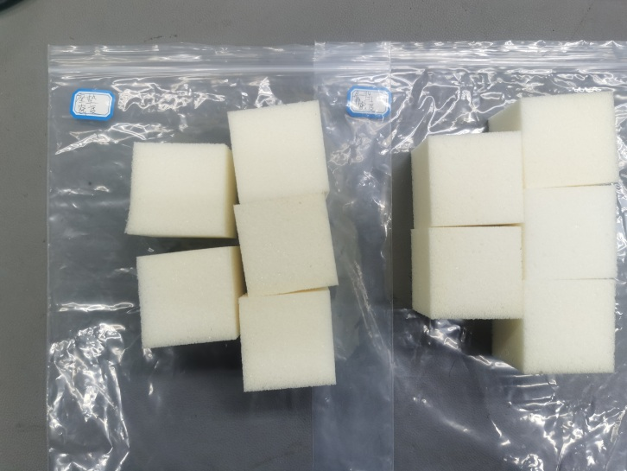
试验前
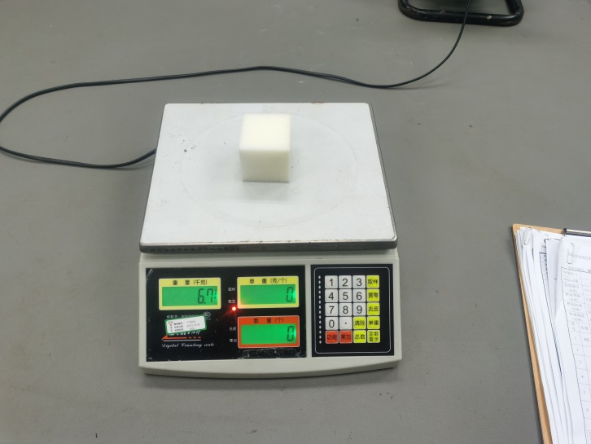
试验中
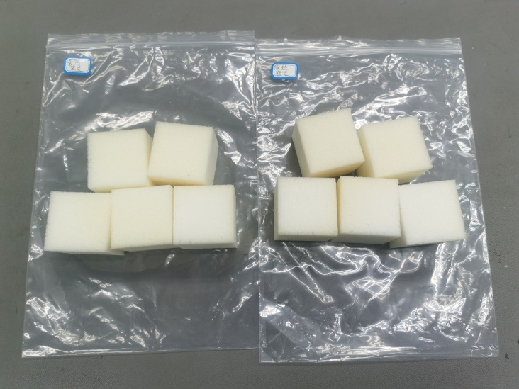
试验后
**报告结束**

